20210421 得明中医群 师讲大脑和五脏六腑的关系
整理：开心（东北组）
师：今天想听什么，大声说出来，打在公屏上，come on baby，癌症讲完了。我简单讲一下抑郁症和强迫症，听不听？
先上小图，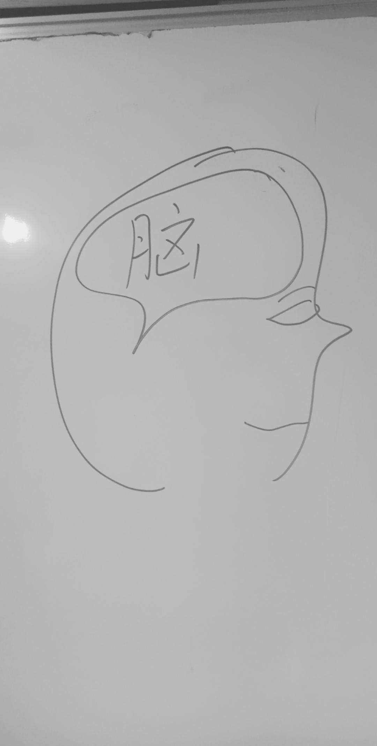，这个图可以看清楚吗？
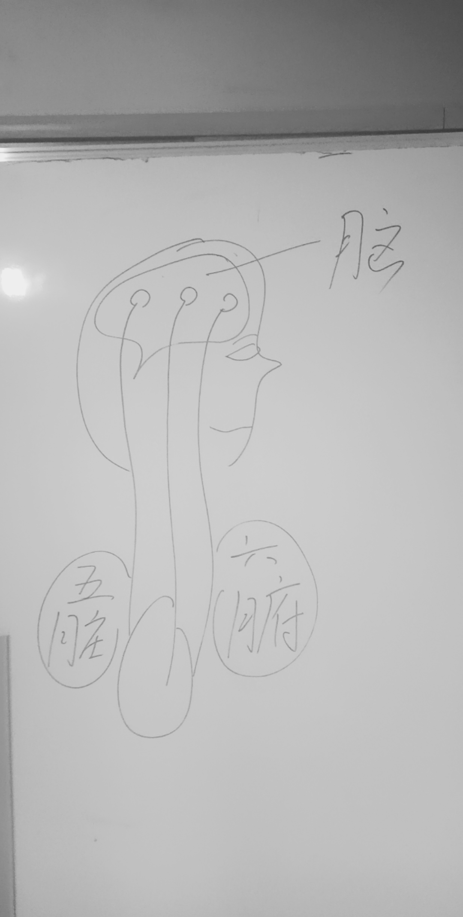
这是一个示意图，我们的脑子通过经络跟下面的五脏六腑相联系，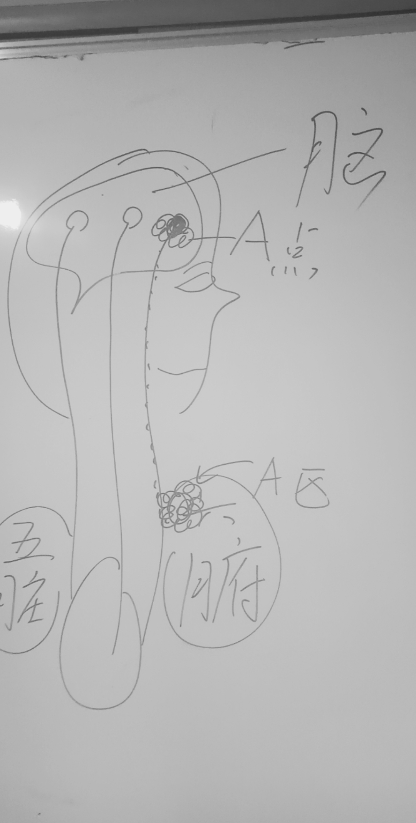
如果你反复被一件事情刺激，比如你的母亲、比如你的丈夫、比如你事业单位的领导、比如你一个念想和执着，那么它会反射在一个区域，比如a点，那么的话它会不断的处于激活状，如果你找不到解决的办法，这个a点就会产生收缩。比如你小时候想玩玩具，你妈妈不让你玩，反复刺激，那么你想玩玩具的这个a点就会收缩，不再舒展，可以理解吗？比如你想谈男朋友，特别特别想，但是现实环境不允许，那么你这个a点就处在封闭状态，这就是执念，对脑部某些区域的影响，长期得不到满足，他必然收缩和凝结，那么连接a点的经络会受到a点的影响。比如说a区，就是六府的a区，由于上面控制a区的a点处在收缩状态，那么六腑的a区也处在收缩状态，好理解吗？比如胃部有一个a区，那么它始终处在收缩状态，比如萎缩性胃炎、胃疼、胃痛、胃硬块，那么这样脑子的a点和胃的a区就对应上，这就是精神影响肉体。那么长此以往，这两个点就固化了，也就是说由于脑子的a点持续的收缩状态，导致胃部的a区也持续收缩，他们俩产生了互相影响、互相制约的关系，这就是作茧自缚，脑子是虫子，胃是茧，A点创造了a区，A区固化了a点，就这么简单。当你某一天想挣扎出来的时候，发现已经不行了，挣扎不出来了，都长死了，这个收缩的a点，会强迫你不停的想一个事情，就是a点凝造的那个事情，你都控制不住自己不想，那么你强迫自己想打开a点的时候，发现打不开，因为通过相邻的a区死死地抓住了a点，你根本无力挣脱，这就是很多人得了抑郁症非常痛苦的原因，他想靠自己的精神力量打开，根本就做不到，童年的伤痛伴随一生，这就是肉体限制了精神，禁锢了精神，道理就是这么简单，都听明白了吗？
长乐：a区松了那A点就放松。
师：@长乐，聪明，所以说真正的解决抑郁症的问题，两条腿走路，第一思想解放，第二打开a区。肉体和精神，双管齐下，才能真正的走出抑郁症的阴影。有很多说教式的解决抑郁症的办法，不断的开导这个人，对于重度抑郁症的根本不起作用，其实说白了就是肉体病了，必须打开a区，很多抑郁症尤其是这重度，开导开导是缓解了，但是过不了多久又不行了，你们发现了吗？然后生命力越来越差，然后悲惨的就结束了自己一生，真正完全走出抑郁症的泥潭，必须双管齐下，精神肉体双绽放，才能完全摆脱那个阴影，就是把a点的凝结区和a区的凝结区都要解决，这个凝结区就是导致他得抑郁症和强迫症的关键。
香椰榴莲：老师，还是你高明！
师：@香椰榴莲，也不看看老师是谁。
肯定是不能愉快玩耍导致的，你看看天天的愉快玩耍的，有几个得抑郁症的？得抑郁症的都是苦大仇深的，抑郁症在犯病的过程中，是不能控制自己的，为什么不能控制？因为a点的凝结效应开始发作，它发作带着那个地方的脑细胞开始发作，人就不由自己的产生严重的负面情绪，这种负面情绪是不受控制的，是被操纵的，所以人非常痛苦。
幸运草：我那抑郁症朋友就是那样从来不会笑的，整天一副严肃的样子。
向阳花开：@幸运草，活着都费劲，怎么笑呀！
师：@向阳花开，我说的对不对呀？小豆豆
他的思绪被一双无形的黑手拽向深渊，越是说有思想的人、有学问的人、有独立见解的人、敏感的人，更容易被这双黑手拽下去，甚至被魔鬼吞噬。你看很多电影那些导演都是，不然拍不出那样的电影，因为这些人拼命用脑，拼命激活某些区，最终又得不到很好的答案，那么这些区域就暴动了。脑子是很有意思的，他会产生思考和情感，大量的、反复的、持续的考虑一个问题，而又得不到答案，就会得强迫症和抑郁症。
米丫：老师这么有思想，有学问，为啥会得抑郁症呢？家庭因素吗？
师：@米丫，我什么时候得了？
大量反复持续的思考一个问题，中医上叫做思则气结，老子讲“甚爱必大费”，说白了就是过度用脑，过度用脑有两种方式，一种是过度纠结，一种是过度消耗，过度纠结就是抑郁症，过度消耗那就是最后精尽人亡。
米丫：您刚不是说有思想，有学问的人容易得吗？又不丢脸。
师：@米丫，并不是有思想有学识的人都得抑郁症，长期大量的过度用脑，如果中间穿插着很多体育锻炼，或者轻松愉悦的精神物质享受，这就不会抑郁，这才是大秘密。
秋风冷月：老师，那世面上那种专注力训练，给孩子的，说让大脑发达。不好的？
师：@秋风冷月，那都是毒害孩子，给你捆起来，关在小黑屋，让你练练专注力好不好？这些辅导孩子的机构为了赚钱，无所不用其极，创立了很多名词概念，蛊惑人心，其罪可诛，应该给他们都绑起来抽大嘴巴子。
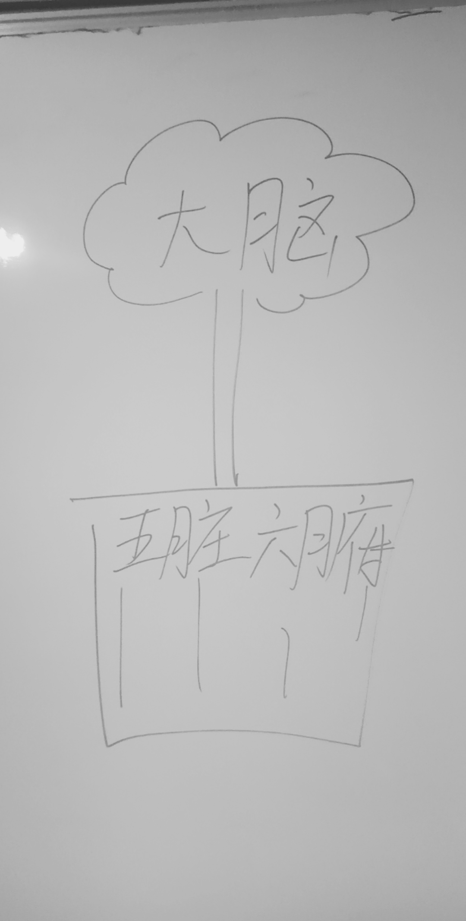，这个小漫画能看懂吗？
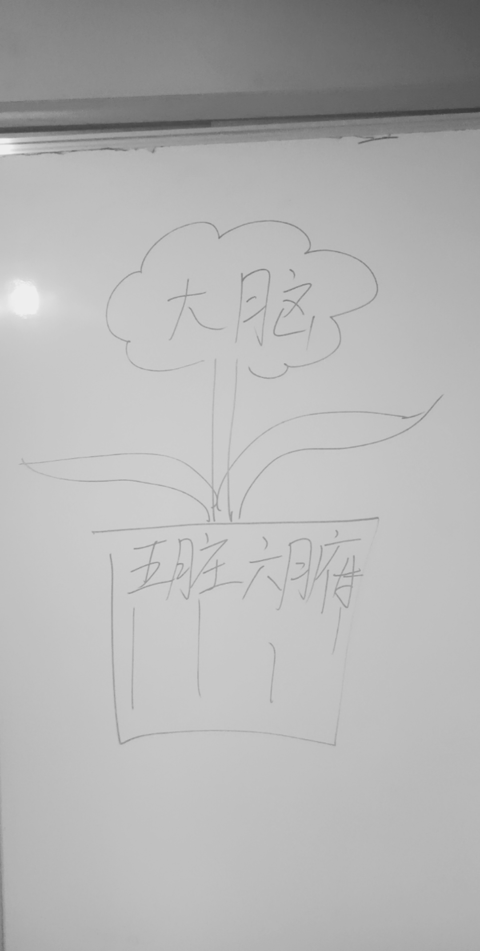
大脑是上层建筑，大脑是花儿，大脑想要好，必须下层经济基础好，必须植物的根茎好，大脑耗氧量需要营养的程度都非常大，必须有五脏六腑强大的供应能力，不然就长不好，为啥你们脑子有时候浑浑噩噩，就是五脏六腑不行，道理简单的，道理简单吗？五脏六腑强大了之后，才有充足的能量供给大脑，如果你光去开发大脑，不注重五脏六腑的强度，这就是舍本逐末，大脑被人枯萎，强行开发必然损害大脑。孩子在发育过程当中，应该先长身体，再顺势发育大脑，而不能反过来，过早开发孩子智力，训练孩子用脑，就是拔苗助长，明白了吗？老铁们，过度用脑就会导致脑子拼命的去从下边吸营养上来，把五脏六腑都吸干了，导致脑袋大、身体小、头重脚轻，比如那个鲁什么，女的，是学霸，你愿意跟他生活一辈子吗？今天的课就讲到这儿了，今天的伙食满意不满意呀？
静静：我每天中午都把小孩从幼儿园接出来带她玩。幼儿园午睡时间，从11:30到下午2:30都要让小孩乖乖的躺在床上不许动，太可怕了！
师：@静静，简直是妥妥的培养小僵尸，幼儿园为了不找麻烦，为了省心，为了安全，根本不为了孩子的活力，不为了孩子的健康成长，这与老百姓孩子的需求形成了尖锐矛盾，最好早晨送幼儿园打一针麻醉剂，8个小时的那种，然后下午爹妈接的时候，这个药劲就过了，然后下午爹妈接的时候，这个药劲就过了，最好，打完麻醉剂，把孩子整整齐齐的摆一排，盖上小被子，放上小音乐，然后给家长拍录像，看看安排的妥妥的，爹妈会心的一笑，真安全，没毛病，一个月8000，交！对了，中午还得鼻饲喂一次酸牛奶，刚从冰箱里拿的，这叫做输送营养，妥妥的把孩子胃给封住，要乖乖的听那个张医生的建议，千万不要孩子喝粥，天天喂牛奶、早上喂、中午喂、晚上喂，酸酸的、甜甜的、黏黏的、凉凉的，你们说完美不完美？整个世界都是全息的，看看人怎么对待家畜，都关在小笼子里，小格子。这回报应到我们下一代了，把孩子都关在笼子里格子里，喂添加剂的食物，想想是不是？
湖南-向阳花开：@皖鄂微笑 我们这个幼儿园以前没有转成普惠的，每天不仅又牛奶，每周五下午发一瓶卡士酸奶，皖鄂微笑：@湖南-向阳花开 我们这边也是，不光牛奶，还时不时的有酸奶
师：就应该让他们喝，让那些家长的孩子喝，他们把孩子喝垮了，你们的孩子竞争不就少了吗？，是不是有点邪恶？，中医上治法有从治和逆治，所谓逆治又叫正治，就是忠言逆耳那种，如果对方不听，那就索性纵容他，放纵他，让他自己灭亡，然后再重生，这叫从治，这就是辩证法，他死活不听，你还劝他干啥？那就让他喝，喝的饱饱的。

